**S T Y C Z E Ń 2025 r.**

**W dni powszednie, codziennie w miesiącu: Msza Święta – o godz. 8:00**

**Nieszpory – o godz. 17:00**

**1 I – 1 ŚRODA Uroczystość** [**Obrzezania Pańskiego**](https://christianitas.org/news/obrzezanie-panskie/) **i** [**Imienia Jezus**](https://jezuici.pl/2023/01/nadano-mu-imie-jezus/)**,**

**miesięczna** [**Adoracja Przenajświętszego Sakramentu w tutejszej Parafii**](https://www.mariawita.lodz.pl/adoracjaPS_I2024.png)**,**

**po Mszy Świętej indywidualna Adoracja Przenajświętszego Sakramentu.**

**Msza Święta – godz. 8:00**

**Suma – godz. 11:00**

**5 I – NIEDZIELA Po Obrzezaniu Pańskim,**

**Msza Święta – godz. 8:00**

**Suma – godz. 11:00**

**6 I – PONIEDZIAŁEK** [**Objawienie Pańskie (Trzech Króli – K.M.B.)**](https://pl.wikipedia.org/wiki/Objawienie_Pa%C5%84skie)**,**

**Msza Święta – godz. 8:00**

**Suma – godz. 11:00**

**12 I –NIEDZIELA 1 po Objawieniu Pańskim;**

**Msza Święta – godz. 8:00**

**Suma – godz. 11:00, po sumie** Jasełka

**19 I –NIEDZIELA 2 po Objawieniu Pańskim,**

**Msza Święta – godz. 8:00**

**Suma – godz. 11:00**

**23 I – CZWARTEK** [**Zaślubiny NMP**](https://pl.wikisource.org/wiki/Za%C5%9Blubiny_Naj%C5%9Bwi%C4%99tszej_Maryi_Panny)**; godz. 18:00 – Nabożeństwo ekumeniczne:**

**KOŚCIÓŁ STAROKATOLICKI MARIAWITÓW, Łódź ul. Franciszkańska 27**

**25 I – SOBOTA** [**Nawrócenie św. Pawła Apostoła**](https://brewiarz.pl/czytelnia/swieci/01-25.php3)

**26 I –NIEDZIELA 3 po Objawieniu Pańskim,**

**Msza Święta – godz. 8:00**

**Suma – godz. 11:00**

[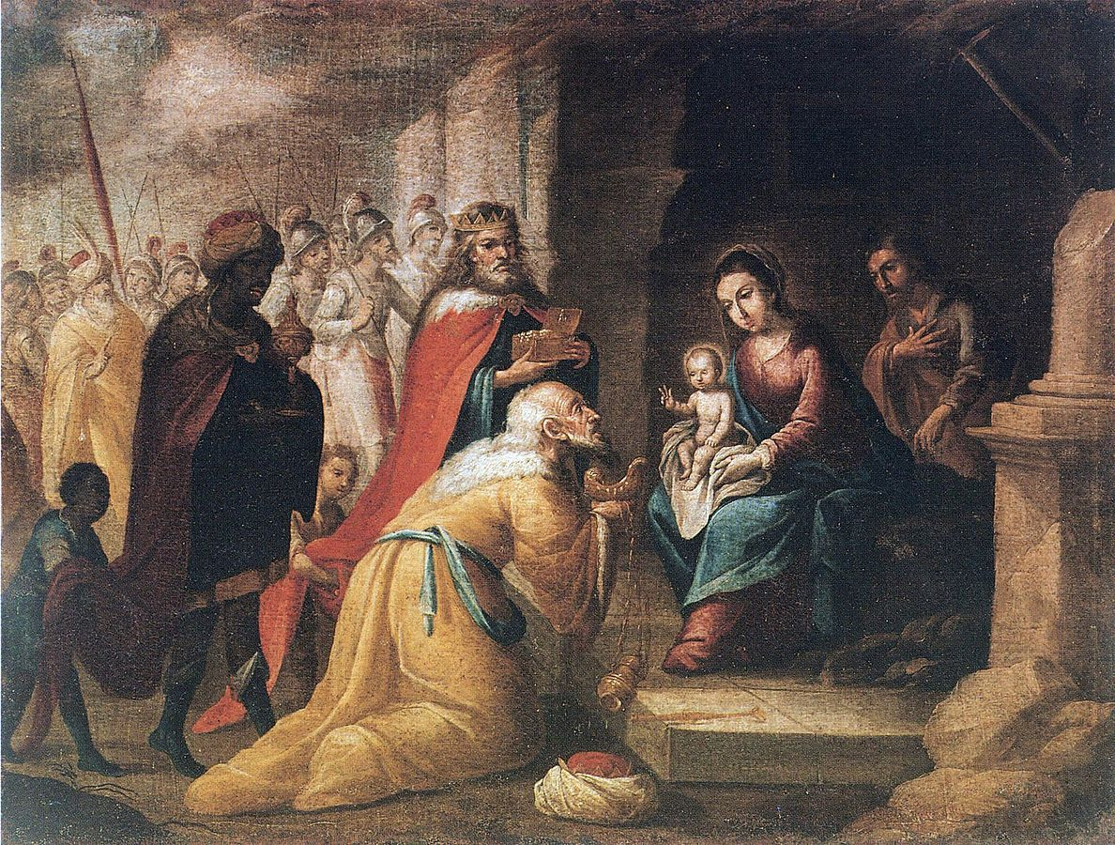](https://histmag.org/Swieto-Trzech-Kroli-w-tradycji-staropolskiej-25112)

[**Przybycie Trzech Króli na obrazie z XVII-XVIII wieku**](https://histmag.org/Swieto-Trzech-Kroli-w-tradycji-staropolskiej-25112)